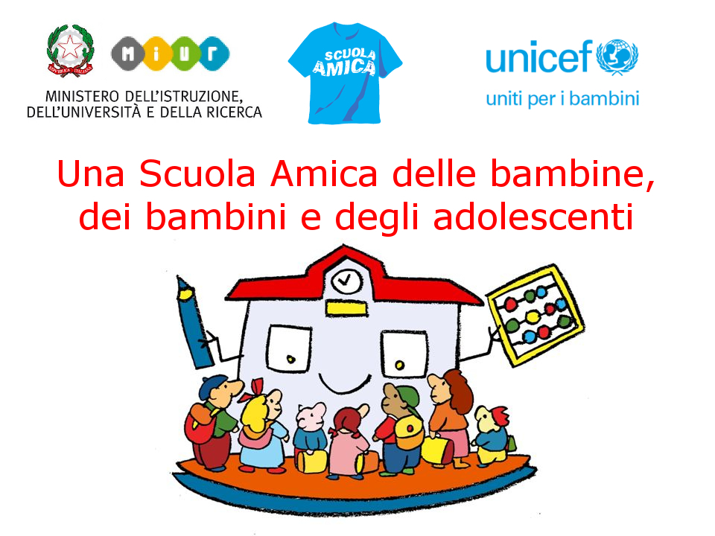
MINISTERO DELL’ISTRUZIONE, DELL’UNIVERSITA’ E DELLA RICERCA
ISTITUTO COMPRENSIVO AD INDIRIZZO MUSICALE
DISTRETTO N. 16 Presidio di Legalità. Centro ESB- Centro ECDL
Macerata Campania (CE) Via Roma,11
C.F. 94017830616- Mail:ceic88300b@istruzione.it – ceic88300b@pec.istruzione.it
sito www.icmaceratacampania.edu.it Tel 0823/692435 Fax 0823/695550

Prot. n.1357/ VII.5
del 03/05/2019
IC “S.G. Bosco” Portico
IAC “R. Uccella” S. Maria C.V.
S.M. “C. Gallozzi” S. Maria C.V.
I.C. Curti
I.C. “G. Stroffolini” Casapulla
I.C. “A.S. Mazzocchi
I.C.”Principe di Piemonte” S.Maria C.V.
I.C. S. Prisco
ISIS Amaldi-Nevio
ISIS Righi – Nervi
IC “Montalcini” S. Maria C.V.

Oggetto: Piano formazione dell’Ambito CE-10- Organizzazione e attivazione della formazione
dal titolo:”La Valutazione degli alunni BES e DSA secondo le nuove normative primo e
secondo ciclo di istruzione”.

Dato l’approssimarsi dell’avvio del corso formativo indicato in oggetto, presso questa Istituzione scolastica e al fine di consentire l’iscrizione alla piattaforma SOFIA dei docenti individuati presso ciascuna istituzione in indirizzo, si comunica, con preghiera di diffondere ai docenti stessi, il Codice dell’iniziativa: 30678
L’iscrizione può essere effettuata dal 06/05/2019 al 16/05/2019.
Si allegano:
- Cronoprogramma
- ALL1
Distinti saluti

Il Dirigente Scolastico
* f.to Prof.ssa Carmela MASCOLO *(firma autografa sostituita a mezzo stampa ai sensi dell'art.3, comma 2 del d.lgs. 39/1993)

